小组工作进度汇报表
编号：20261025
汇 报 主 题 | 工作周报
汇报人/签名 | 敖圣博 | 时 间 | 2026年 10 月 25 日
汇报内容
敖圣博
- 本周任务简介：
1、修改开题报告为AI智能体驱动的装配式隧道工程数字孪生场景增强可视化方法。
2、搭建智能体框架。
- 本周工作成果：
一、修改开题报告
修改开题报告题目为AI智能体驱动的装配式隧道工程数字孪生场景增强可视化方法：
研究内容1：智能体驱动的装配式隧道工程数字孪生场景自主构建方法；
研究内容2：智能体驱动的隧道工程数字孪生场景增强可视化方法。
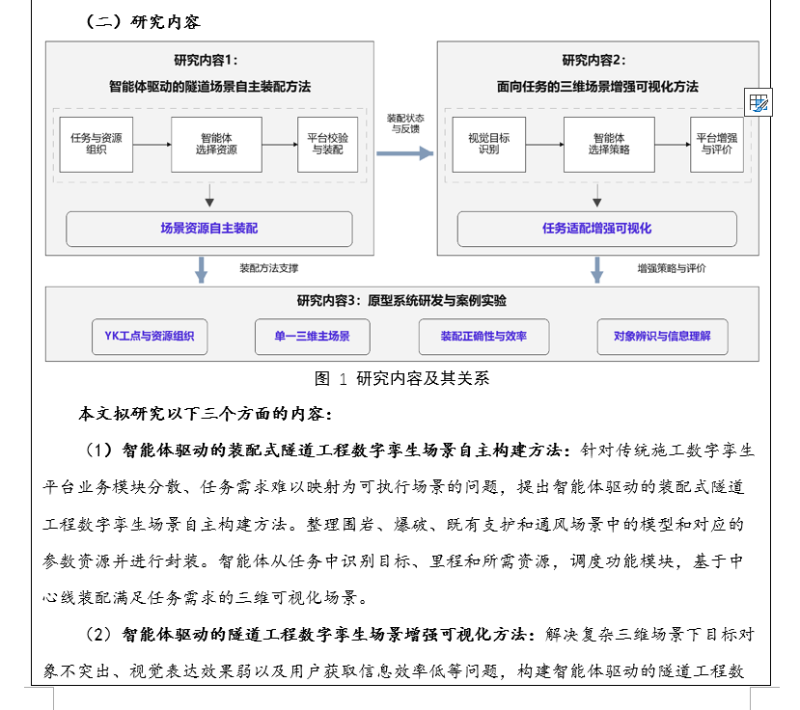
二、平台开发
整合现有的模型，统一管理和调度。用langchain+deepseek开发智能体，写提示词通过调用平台模块完成场景搭建。目前完成单一场景的调用搭建。后续实现多场景调用搭建。

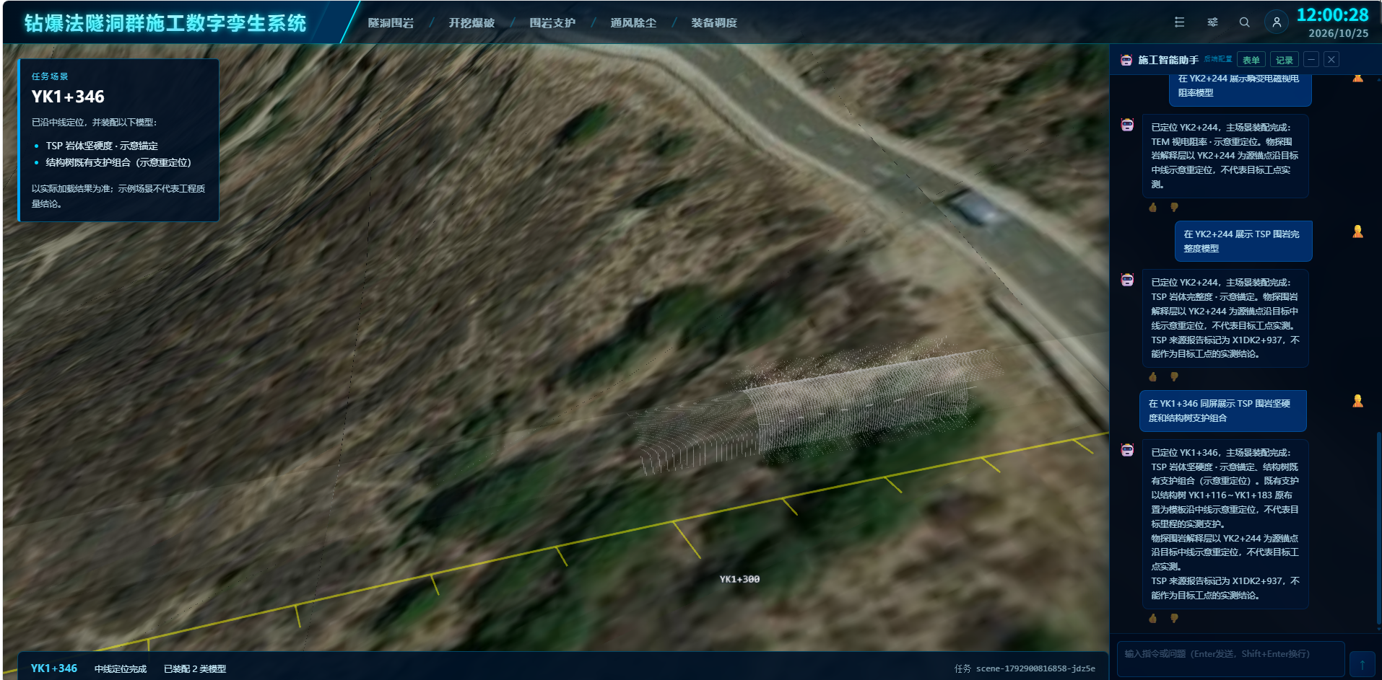
- 下周任务简介：
1、开发智能体模块
审阅人意见（或建议）
审阅人/签名 | / | 审阅日期 | 年 月 日

